1. Цель проекта
Разработать REST API для сервиса аренды жилья, предоставляющего возможности размещения объявлений, поиска объектов, бронирования и отзывов. Платформа должна поддерживать роли хоста и гостя, многоязычное описание жилья и быть развернута в контейнеризированной среде с использованием Docker и Nginx.

2. Функциональные требования

2.1 Пользователи

Регистрация и авторизация:
- Регистрация по email и паролю.
- Авторизация с использованием JWT.
- Вход через Google и GitHub OAuth.

Роли пользователей:
- Администратор
  - Полный доступ к объектам, бронированиям и пользователям.
  - Модерация контента и управление системой.
- Хост (арендодатель)
  - Размещение, редактирование и удаление своих объектов.
  - Просмотр и управление бронированиями.
- Гость (арендатор)
  - Поиск и фильтрация жилья.
  - Бронирование доступных объектов.
  - Оставление отзывов на объекты.

2.2 Функции для хостов
- Создание объекта:
  - Добавление фото, описания (на нескольких языках), цены, типа жилья, правил проживания.
  - Указание адреса, количества комнат, гостей, доступных удобств.
- Управление объявлениями:
  - Активация/деактивация объектов.
  - Редактирование информации и изображений.
- Управление бронированиями:
  - Просмотр входящих запросов на аренду.
  - Подтверждение/отклонение заявок.

2.3 Функции для гостей
- Поиск жилья:
  - По городу, типу жилья, цене, количеству гостей.
  - По ключевым словам (поиск в заголовке и описании).
- Бронирование:
  - Отправка запроса на аренду с выбором даты.
  - Отслеживание статуса бронирования.
- Отзывы:
  - Добавление рейтинга и комментария после проживания.
  - Просмотр отзывов других пользователей.

2.4 Функции для администраторов
- Управление пользователями:
  - Блокировка и удаление аккаунтов.
- Модерация объявлений:
  - Проверка и одобрение объектов.
- Статистика:
  - Просмотр количества активных бронирований, пользователей, доходов и популярных локаций.

2.5 API-функционал

Фильтры:
- Поиск жилья по:
  - Городу.
  - Типу жилья (choices: квартира, дом, хостел, студия и т.п.).
  - Количеству гостей.
  - Цене.
  - Наличию удобств.
- Сортировка:
  - По цене (по возрастанию/убыванию).
  - По рейтингу.
  - По дате добавления.
- Пагинация:
  - Поддержка стандартной постраничной навигации.

Документация API:
- Подключённый Swagger/OpenAPI с полным описанием всех эндпоинтов.

3. Технические требования

3.1 Технологии
- Backend: Django REST Framework
- База данных: PostgreSQL
- Аутентификация: JWT, Google OAuth, GitHub OAuth
- Контейнеризация: Docker + Docker Compose
- Web-сервер: Nginx
- Хостинг: AWS (EC2 или аналог)
- Переводы: django-modeltranslation
- Документация API: Swagger/OpenAPI
- Секреты и переменные среды: .env

3.2 Модели данных

User (AbstractUser)
- username, email, password
- role (choices: guest, host, admin)
- phone_number
- avatar

Property (жильё)
- title, description (с переводом)
- price_per_night
- city, address
- property_type (choices: apartment, house, studio и т.д.)
- rules (choices: no_smoking, pets_allowed, etc.)
- max_guests, bedrooms, bathrooms
- owner (FK на User с related_name="properties")
- images (модель Image с FK на Property)
- is_active

Booking
- property (FK)
- guest (FK на User)
- check_in, check_out
- status (choices: pending, approved, rejected, cancelled)
- created_at

Review
- property (FK)
- guest (FK)
- rating (1–5)
- comment
- created_at

Amenity
- name, icon
- ManyToMany с Property
3.3 Эндпоинты API (предложение)
/auth/:
- Регистрация, авторизация (JWT)
- Google и GitHub вход
/users/:
- Получение и редактирование профиля
/properties/:
- Просмотр списка (фильтры, пагинация, сортировка)
- Добавление/редактирование/удаление (только хост)
/bookings/:
- Запрос бронирования (гость)
- Подтверждение/отказ (хост)
- История бронирований

/reviews/:
- Добавление отзыва (только после завершённого бронирования)
- Просмотр отзывов по жилью
/amenities/:
- Список удобств

4. Инфраструктура
- Docker:
  - Использование docker-compose для запуска backend, базы данных и Nginx.
  - Разделение на сервисы: web (DRF), db (PostgreSQL), nginx.
- GitHub:
  - Репозиторий с README, инструкцией по запуску и настройке окружения.
- Swagger:
  - Генерация документации автоматически с использованием drf-yasg.
- Развёртывание:
  - AWS EC2 (или другой VPS), с использованием Docker-образов и nginx-reverse proxy.

1. GET /properties/
Получение списка доступных объектов аренды с пагинацией и фильтрами.
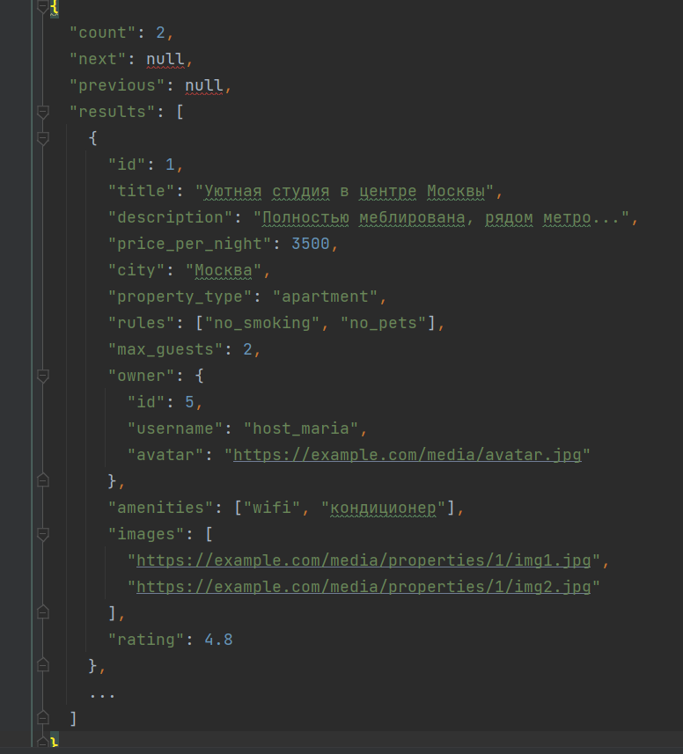

2. POST /bookings/

Создание нового бронирования (только гость).

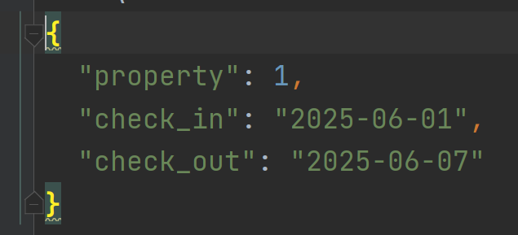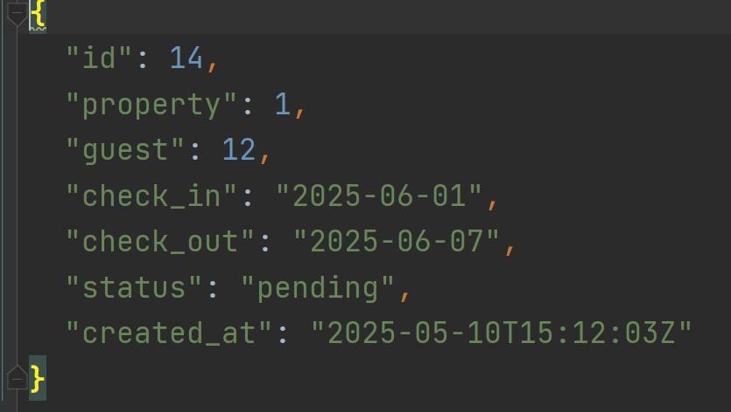

3. PUT /bookings/14/ (хост подтверждает бронирование)

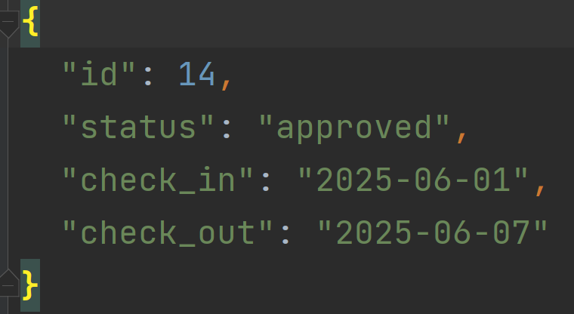

4. POST /reviews/
Оставить отзыв на жильё после завершённого бронирования.
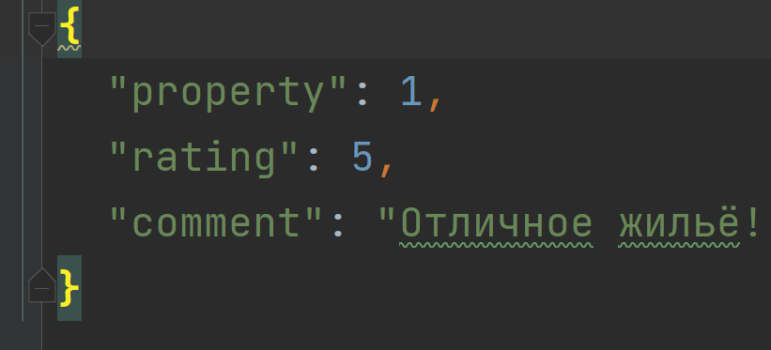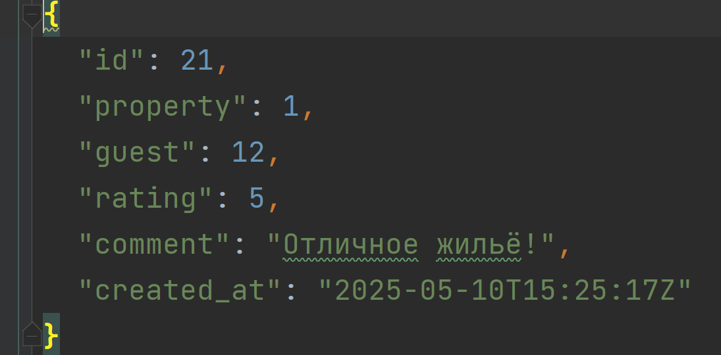

5. GET /properties/1/

Получить подробную информацию об объекте аренды.

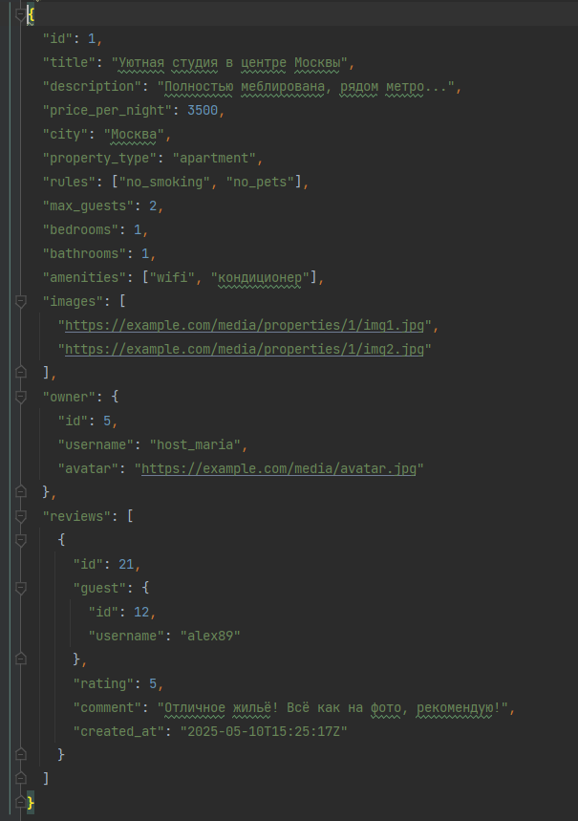

6. GET /auth/user/
Получение текущего профиля пользователя.
